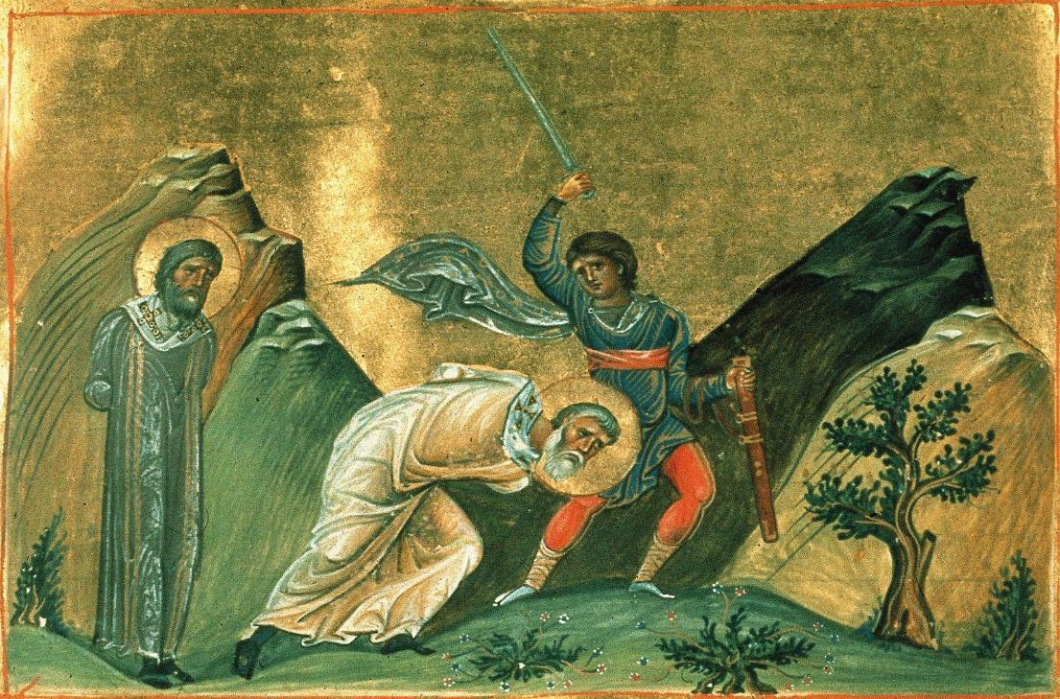

Гонение христиан

313г.

303г.

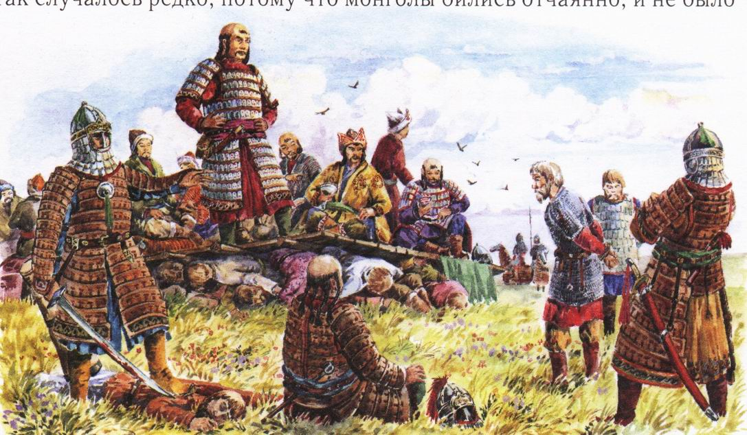

Монголо-татарское иго

1480г.

1223г.

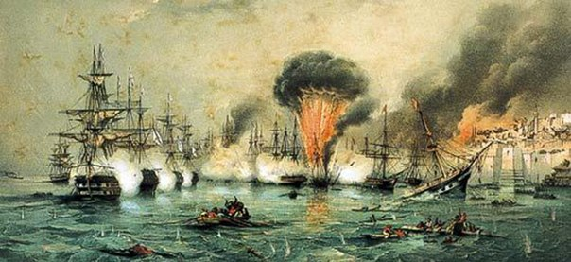

Руско-турецкая война

1791г.

1787г.



Руско-турецкая война

1791г.

1787г.

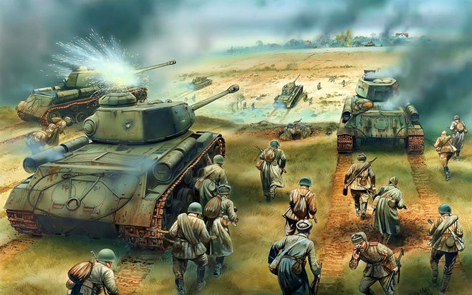

Вторая мировая война война

1945г.

1941г.

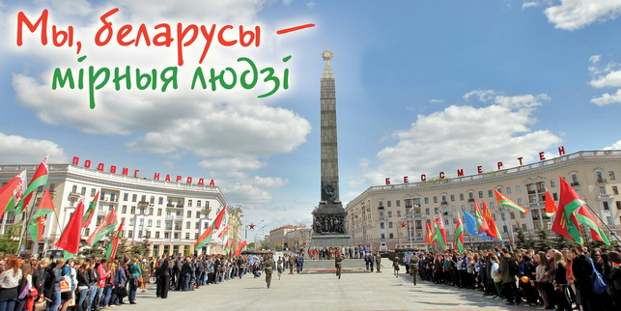

2017г.

1945г.